План тестирования IEEE-829

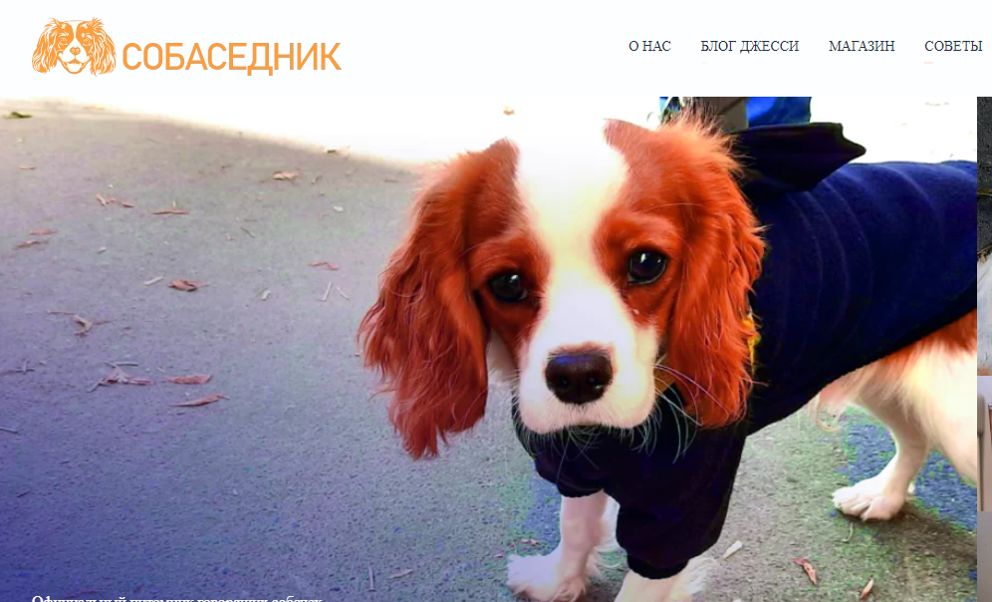

1) Идентификатор тест плана (Test plan identifier) - 06.04/23

Тестирование сайта Сабаседники V 2.3 от 2023г

Ссылки ( references )

| Дата | Предыдущая версия | Описание | Автор |
| --- | --- | --- | --- |
| 06.04.2023 | V-2.2 | Составление тест плана сайта сабаседник | Andrey Fad |
| 07.04.2023 | V-2.3 | Тестирование формы подписки | Ирина |

2) Введение (Introduction)

Осуществляем тестирование сайта сабаседник на предмет выявления багов и заполняем баг репорты. Будет протестировано UI/UX не функциональное ручное тестирование

3) Объект тестирования (Test items) - сайт qahacking.guru

3.1) Функции, которые будут протестированы (Features to be tested)

1.Форма подписки

2. меню

3. галерея

4 корзина

3.2) Функции, которые не будут протестированы (Features not to be tested)

1 Работа с БД

2 Восстановления доступа

3 Локализация

4) Оценка рисков (Risks and contingencies)

4.1 Форс Мажор

4.2 неправильная оценка времени

4.3 отсутствие связи с заказчиком

4.4 прекращение финансирования

5) Планируемое время тестирования 1 месяц

6) Тестовые подходы (Approach)

1 Смоки тесты

2 UI\UX

3 Исследовательское

4 Функциональное

5 Интеграционное

7) Критерии прохождения тестирования (Item pass/fail criteria)

Критерии начала

1. Готовность требований

2. Готовность тестовой площадки

3. Готовность ПО

Критерии окончания

1. Время

2. Бюджет

3. Все тест кейсы пройдены

4. Найденные баги исправлены и перепроверены

5. Отчет по тестировании

8) Критерии приостановления и возобновления тестирования (Suspension criteria and resumption requirements)

1. Наличие/отсутствие блокеров
2. Отсутствие/порча оборудования и неисправность
3. Изменение ТЗ

9) Test Deliverables/Результаты тестирования

1. Кол-во завершенных тестов 99%

2. Метрики

3. Затраченное время

4. Схемы

5. Документации

6. Кол-во заведенных фичей

10) Remaining Test Tasks/Оставшиеся задачи тестирования

1. Интеграции

2. Мобилки

11) Environmental Needs/Требования среды

1. Мобильные платформы: Андроид Айос

2. Браузеры: Хром Сафари Опера Яндекс

3. ОС Win|Unix

4. Тестовая среда

5. Наличие оплаченное версии TestRail

6. Наличие платной версии Браузерстек

12) Роли и ответственность (Staffing and training needs)

Тестировщик - 1 шт.

Бэк-энд тестировщик - 1 шт.

Авто тестер -1 шт.